Министерство науки и высшего образования РФ
Пензенский государственный университет
Кафедра «Вычислительная техника»

ОТЧЁТ
По лабораторной работе №7
По дисциплине «Логика и основы алгоритмизации в инженерных задачах»
На тему «Определение характеристик графов»

Выполнил студент группы 24ВВВ2:
Тремасов К. И.
Приняли:
Юрова О.В.
Деев М.В.

Пенза, 2025

Цель работы
Научиться реализовывать алгоритм для обхода графа в глубину, реализовать прохождение всех вершин в графе с помощью поиска в глубину.

Лабораторное задание

Задание 1
- Сгенерировать (используя генератор случайных чисел) матрицу смежности для неориентированного графа G. Вывести матрицу на экран.
- Для сгенерированного графа осуществить процедуру обхода в глубину, реализованную в соответствии с приведенным выше описанием.
3. Реализовать процедуру обхода в глубину для графа, представленного списками смежности.

Задание 2
- Для матричной формы представления графов выполнить преобразование рекурсивной реализации обхода графа к не рекурсивной.

Описание метода решения задачи
Для реализации алгоритма обхода графа используем поиск в глубину. В подготовительном этапе все вершины будут непомеченными, в процедуре обхода текущая вершина помечается как посещенную. Затем выводится номер текущей вершины на экран и в цикле просматривается v-ю строка матрицы смежности графа G(v,i). Как только алгоритм встречает смежную с v не посещенную вершину, то для этой вершины вызывается процедура обхода.
В конце работы алгоритма все вершины будут посещены. А на экран будут выведены номера вершин в порядке их посещения алгоритмом.

Листинг программы
#define STD_SECURE_NO_WARNINGS
#include <stdlib.h>
#include <conio.h>
#include <stdio.h>
#include <iostream>
#include <time.h>

void DFS(int** G1, int* vis, int s, int num) {
vis[s] = 1;
printf("%2d", s);
for (int i = 0; i < num; i++) {
if (G1[s][i] == 1 && vis[i] == 0) {
DFS(G1, vis, i, num);
}
}

}

void main() {
setlocale(LC_ALL, "Russian");

int** G1;
int* vis;
int s, num;

srand(time(NULL));
printf("Введите кол-во вершин: ");
scanf_s("%d", &num);
vis = (int*)malloc(num * sizeof(int));
G1 = (int**)malloc(num * sizeof(int));
for (int i = 0; i < num; i++) {
G1[i] = (int*)malloc(num * sizeof(int));
}
for (int i = 0; i < num; i++) {
vis[i] = 0;
for (int j = i; j < num; j++) {
if (i == j) G1[i][j] = 0;
else G1[i][j] = G1[j][i] = rand() % 2;
}

}

for (int i = 0; i < num; i++) {
for (int j = 0; j < num; j++) {
printf("%4d", G1[i][j]);
}
printf("\n");
}
printf("Введите начальную вершину: ");
scanf_s("%d", &s);
printf("Порядок обхода ");
DFS(G1, vis, s, num);
}

Результат работы программы:
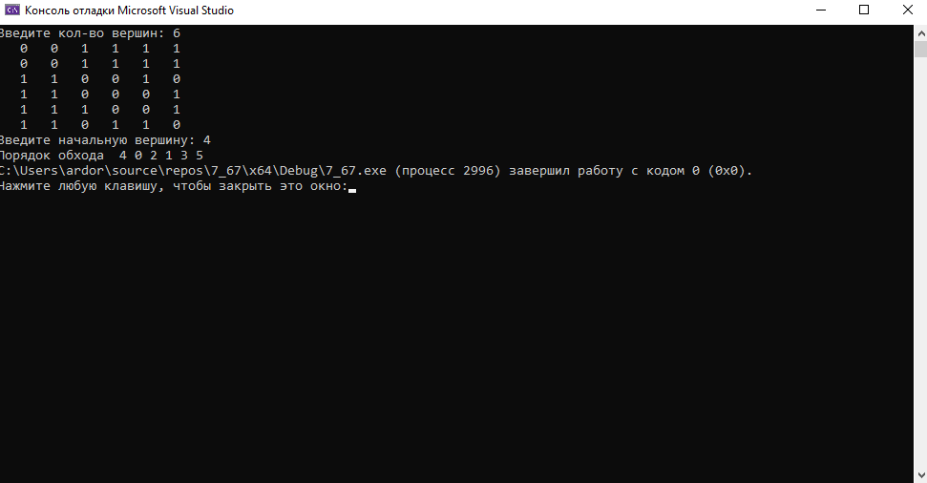

Вывод: Научился реализовывать алгоритм для обхода неориентированного графа в глубину, реализовать прохождение всех вершин в графе с помощью поиска в глубину.

